**Кикило Марьяна Асипова (Kikiłowna Marjana Zofija)**

10 июня 1800 г – крещение дочери Марьяны Софии (РГИА 823-2-18, лист 276,№13/1800-р (коп), НИАБ 136-13-949, лист 102, №15/1800-р (коп)).

**РГИА 823-2-18:** Лист 276.**Метрическая запись №13/1800-р (коп).**

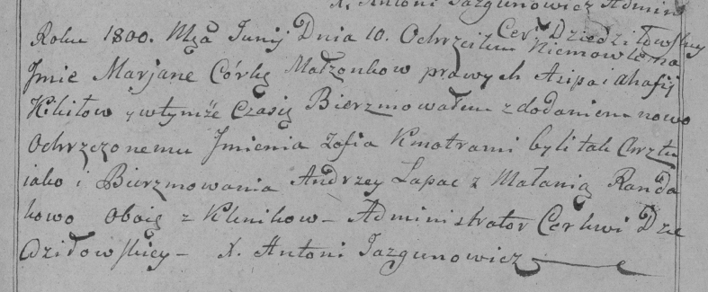

Дедиловичская Покровская церковь. 10 июня 1800 года. Метрическая запись о крещении.

Kikiłowna Marjana Zofia – дочь родителей с деревни [Клинники].

Kikiło Asip – отец.

Kikiło Ahafija – мать.

Łapac Andrzey – кум, с деревни Клинники.

Randakowa Małania – кума, с деревни Клинники.

Jazgunowicz Antoni – ксёндз.

**НИАБ 136-13-949:** Лист 102. **Метрическая запись №15/1800-р (коп).**

(См. тж.: РГИА 823-2-18, лист 276,№13/1800-р (коп))

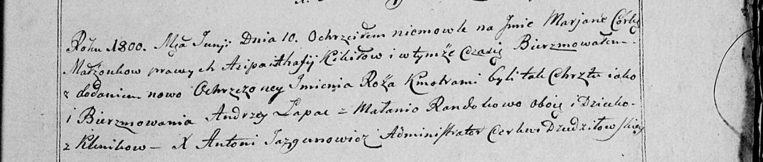

Дедиловичская Покровская церковь. 10 июня 1800 года. Метрическая запись о крещении.

Kikiłowna Marjana Róża – дочь родителей с деревни Клинники.

Kikiło Asip – отец.

Kikiłowa Ahafia – мать.

Łapac Andrzey – кум, с деревни Клинники.

Randakowa Małania - кума, с деревни Клинники.

Jazgunowicz Antoni – ксёндз.